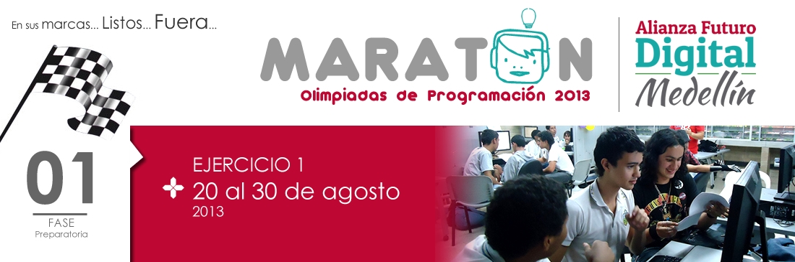

FRASES PALÍNDROMAS
Nombre del archivo fuente: Palindroma.C, Palindroma.CPP ó Palindroma.Java
Las palíndromas son palabras o frases que se leen igual de derecha a izquierda que en sentido habitual. Es conocido el ejemplo "Dábale arroz a la zorra el Abad". La raíz etimológica palin significa "de nuevo" o "repetición".
Estas palabras o frases deben ser iguales (al derecho y al revés) para los palíndromas simples ("Ana", "Anilina") y deben ser distintas (al derecho y al revés) para los palíndromas bifrontes ("Anita lava la tina").
En la lectura al revés, la forma de agrupar las letras en palabras es la que se necesite. Dicho de otra manera, las frases no están formadas sólo por palabras que son palíndromas necesariamente. Al leer al revés, una palabra puede formarse usando letras de más de una de las palabras escritas al derecho.
Muchos escritores se han dejado fascinar por los palíndromos: Nabokov, Poe o Lewis Carroll se mostraron muy interesados por las frases capicúa. A Joyce, por ejemplo, se le atribuye el tímido "Madam, I'm Adam". En castellano destacan, entre muchos otros, Augusto Monterroso, que tituló uno de sus cuentos "Onís es asesino"; o Julio Cortázar, que usando un palíndroma como "Atar a la rata", escribió un cuento. De ahí, surgió "Satarsa, la rata", plural de la frase anterior.
Recopilación de algunas frases palíndromas
- A cavar a Caravaca
- A mamá Roma le aviva el amor a papá y a papá Roma le aviva el amor a mamá
- Abusón, acá no suba
- ¿Acaso comeré mocos acá?
- Adán no calla con nada
- Allá, cada gorda drogada, calla
- Ánimo Romina
- Anita, la gorda lagartona, no traga la droga latina
- Anula la luz azul a la Luna
- Arde ya la yedra
- Arena mala me da de mala manera
- Dábale arroz a la zorra el Abad
- Ella te dará detalle
- Isaac no ronca así
- La ruta nos aportó otro paso natural
- Ni nicotina ni tocinín
- Odiosa, ¿has oído?
- Oye, sí. Versos revisé yo
- Roma le da té o pan a poeta del amor
- Roza las alas al azor
- Senil oí violines
- Sé verle del revés
- Sin anís o no, como taco. Coca tomo con o sin anís
- Sonreí, Bogart no cede contra gobiernos
- ¿Subo tu auto o tu autobús?
- Yo dono rosas, oro no doy
- Yo hallé ropa, yo voy a por ella hoy
Realiza un programa que se ingrese una frase completa, asuma que toda es ingresada en mayúsculas y que no tiene tildes. Y luego diga si la palabra o frase es palíndroma o no. Tenga presente que no se deben tener en cuenta los espacios en blanco o símbolos de puntuación como comas y puntos entre otros.
Ejemplo: al ejecutar el programa, queda esperando que el usuario ingrese una frase, por ejemplo: “LA RUTA NOS APORTO OTRO PASO NATURAL” y luego si la frase es palíndroma debe mostrar la palabra SI, en caso contrario muestra la palabra NO.
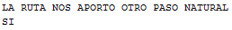
Nota: Su programa debe tener una salida exacta a la que muestra el ejemplo, no coloque mensajes ni información adicional.

